上海易卜半导体有限公司访前一页纸
第一章节：企业基本信息
1.基础工商数据
企业成立于2020年11月3日，注册资本902.8936万元，注册地址为上海市宝山区宝安公路959号。企业背景是外商投资，隶属于上海莎士科技，集团成员2家，集团对外投资0家。企业属其他制造业，专注半导体先进封装设计、材料、工艺和制造。企业所属园区为上海张江高新技术产业开发区、机器人产业园、张江高新区宝山园。
2.股权与股东结构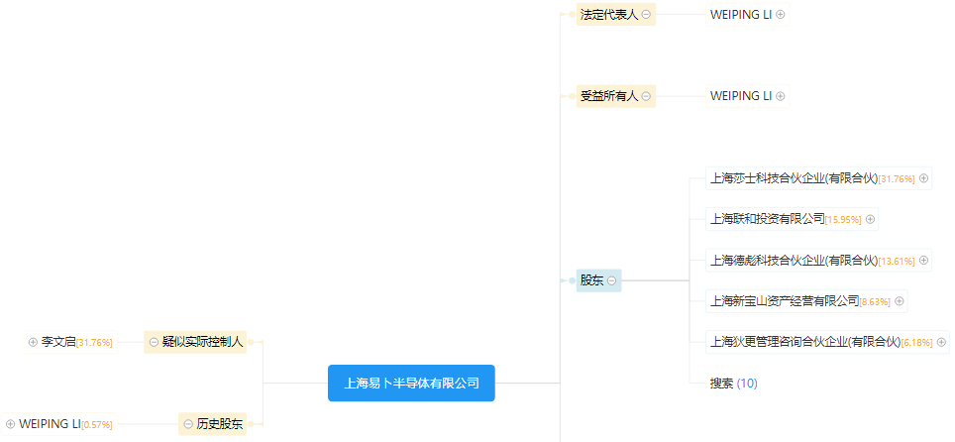

大股东为上海莎士科技（持股31.76%），其他股东包括上海联和投资、上海德彪科技、上海新宝山资产等机构。2023年5月完成A轮融资，金额未披露。
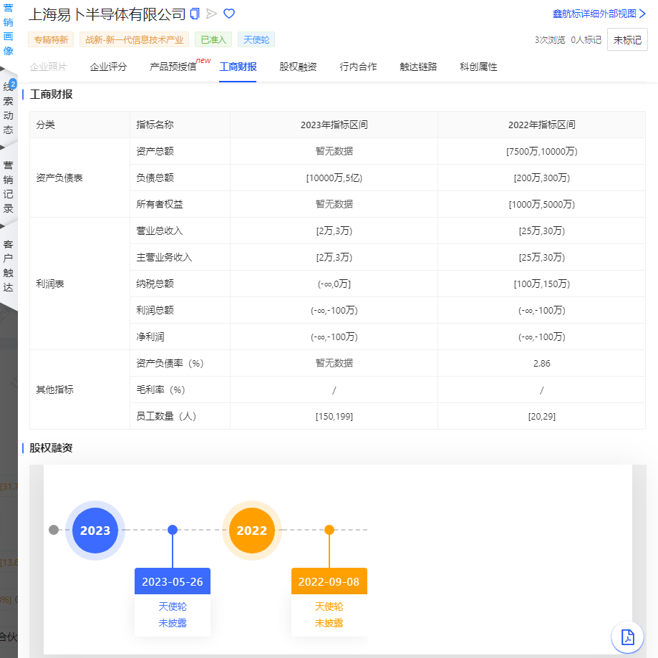
3.行业资质与许可
资质分：76.16分,省级专精特新企业、区县级创新型企业、省级创新型企业、科技型中小企业、企业技术中心、稳企稳岗补贴企业。资质方面，企业有环境管理体系认证、其他管理体系认证、质量管理体系认证。荣获宝山区“2022年度科创贡献奖”，技术成果获得上海市科技成果评价研究院认可。
4.专利技术布局
该企业自主研发晶圆级扇出型封装、Chiplet和3D芯片技术，拥有45项授权专利，技术水平全国领先，部分指标达国际先进水平。与中科院微系统所合作建设硅光先进封装研发线，形成产研协同；2023年7月首条12吋先进封装生产线通线。除此以外，企业还有13项商标、4项资质许可。
5.司法风险扫描
截至2025年4月，未发现上海易卜半导体有限公司及其关联方公开的涉诉案件或执行信息。工商信息显示，企业登记状态为“存续”，未列入经营异常名录或严重违法失信企业名单；公开渠道未检索到与该公司相关的行政处罚记录。公司社保参保人数199人，经营状态为存续。
- 企业营收
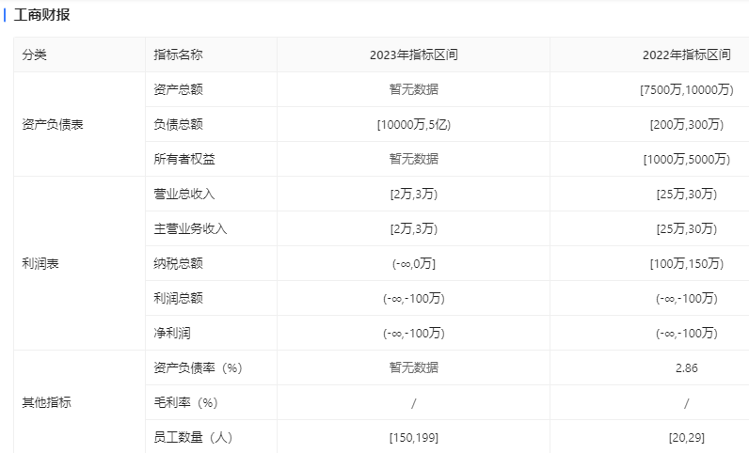
第二章节：企业发展历程
1.发展历程
成立背景：企业成立于2020年11月，注册地位于上海市宝山区，初始聚焦半导体先进封装设计与制造，覆盖晶圆级扇出型封装技术，核心技术包括晶圆级扇出型封装、Chiplet和3D芯片技术，服务于高性能计算、人工智能等领域。
重大里程碑：
技术突破与产线建设：2023年12月建成并启用12英寸全自动先进封装产线，计划2025年实现年产72万片产能，成为上海首个大规模先进封装项目。
融资与研发：2022年完成A轮融资，引入联新资本、新微资本等机构；2024年成功研发Chiplet（芯粒）封装技术，并与中科院微系统所共建硅光封装研发线。
政策申报：2025年1月由顾村镇政府推荐申请海关总署高新技术货物查验试点，以优化进出口效率。
行业地位：从区域科创企业成长为国内半导体先进封装领域头部企业，专利数量增至34项（截至2024年），获评“省级专精特新企业”及“创新型中小企业”，2024年参与制定行业标准，并获国家级“金桥奖”荣誉、2024年上海市五一劳动奖。
2.战略布局
技术方向：聚焦Chiplet异构集成、2.5D/3D封装及硅光技术，自主研发COORS-R（RDL-First类型Chiplet封装）和COORS-V（硅桥增强型封装）技术，带宽分别达3276.8GB/s和4710.4GB/s，支持高算力芯片设计。专利布局集中于封装工艺创新，如“扇出型封装体制备方法”等。
产业链整合：与中科院微系统所合作研发硅光封装技术，共建硅光先进封装研发线，形成“设计-研发-量产”全链条能力，并与头部芯片设计公司合作推进产品认证。
区域布局：扎根上海宝山机器人产业园，项目入选宝山区重大产业项目，受益于地方“科创30条”政策支持，2025年获海关高新技术货物布控查验试点资格。
3.融资与政策支持
股权融资：2023年5月完成A轮融资，引入上海联和投资、新微资本等机构，注册资本从697.6万元增至902.89万元，股东结构包括国资、产业基金及战略投资者。政策性工具：2023年获留抵退税2900万元，2024年一季度再获1400万元退税支持，资金用于研发投入与产能扩张；吴淞海关为其办理减免税3批次，涉及设备进口及供应链优化。
- 招投标与新闻动态
2024年动态：2024年4月获上海市五一劳动奖，2025年4月参与行业研讨会推动先进封装技术标准制定，与宝山区政府共建“后摩尔时代”未来产业集群。
行业认可：获评“创新型中小企业”及“省级专精特新企业”，反映技术实力与市场竞争力。政策关联：2025年1月申请海关总署高新技术货物查验试点，需地方政府推荐以弥补“高新技术企业证书”缺失的资质短板。
5.股权与经营变更
增资扩股：
2023年5月注册资本增加205.29万元，引入嘉兴证骏、嘉兴骏律等新股东，上海莎士科技（持股31.76%）仍为大股东。
高管变动：
2024年8月谭方军退出董事席位，新增王慧勇为董事，董事长WEIPINGLI（李维平）保持核心决策地位，团队成员涵盖工艺制程、产品开发等领域专家。
6.进出口与供应链
进口依赖：
设备及材料部分依赖进口，吴淞海关为其办理减免税审批，涉及设备进口及液氢罐箱采购，2024年1-4月进口货值7.21亿元相关商品享零关税。
出口业务：核心产品为先进封装芯片，出口占比未公开；真空包装的芯片及晶圆，需通过海关高新技术货物布控查验试点以减少物损，可能涉及跨境结算优化。

第三章节：关键人信息
董事长WEIPINGLI拥有国内外一流半导体企业管理经验，联合创始人郭一凡博士获ICEPT终身成就奖。团队成员涵盖工艺制程、产品开发等领域专家，致力于打造国际一流先进封装企业。
1.职业履历分析
李维平博士现任易卜半导体创始人兼CEO，曾任清华紫光集团高级副总裁兼宏茂微电子（上海）有限公司董事长，分管过封测业务板块和投资工作。此前担任过长电科技副总经理及董事长特别助理，分管过基板封装事业中心、全球销售、产品管理中心、国际并购等工作。回国前先后在美国DelphiDelco公司、摩托罗拉半导体公司及Amkor公司担任过产品工程师、资深主任工程师及高级产品经理等职务，从事封装技术研发及产品管理和商务营运的工作。
李维平博士在上海交通大学取得材料科学及工程学士和硕士学位，在美国乔治亚理工学院取得材料科学及工程博士，师从国际封装协会理事长Prof.RaoTummala院士，研究高密度集成封装技术。他在电子封装方面有超过200篇的学术论著及授权专利。是权威《微电子封装手册》“薄膜封装”一章的主要作者。作为国家级特聘专家，承担了经费高达2亿人民币的02专项高端封测项目。
他于2010年荣获“江苏友谊奖”，于2012年被授予乔治亚理工“杰出校友”称号，也是获得这一荣誉的首位中国人。
2.风险信号识别
竞业禁止：未发现与长电科技、清华紫光等前雇主的竞业纠纷。
股权稳定性：上海莎士科技（李维平为实际控制人）持有易卜半导体31.76%股权，存在股权出质记录，需关注融资结构稳定性。
第四章节：企业关键技术
1.主营产品与关键技术定义
(1)上海易卜半导体聚焦于先进封装技术，主营产品包括：Chiplet封装解决方案：COORS-R（基于有机重布线层）和COORS-V（加入硅桥设计），支持多芯片异质集成，应用于高性能计算芯片（如GPU、CPU、DPU）与存储器（如HBM、DDR）的高密度互连。晶圆级扇出型封装（Fan-out）：覆盖SAFO、VIFO、SIFO、MIFO四大类技术，实现高密度互联与多层芯片集成。
(2)关键技术解决的问题：后摩尔时代性能瓶颈：通过封装技术创新突破芯片制程物理极限，提升算力密度和通信带宽（如COORS-V带宽达4.8TB/s）。成本优化：采用硅桥替代传统硅转接板（SiInterposer），省去TSV工艺，降低制造成本。
(3)费曼学习法解析关键技术：Chiplet封装技术（以COORS-V为例），核心原理是将多个功能芯片（如计算芯片和存储芯片）像“拼乐高”一样集成在一个封装体内，通过硅桥实现高密度连接。传统封装是“单层电路板”，而COORS-V类似“多层立交桥”，用微型硅桥（尺寸更小）替代传统大尺寸硅转接板，减少材料损耗且加工更简单，最终以更低成本实现更高性能。
2.典型应用场景
生产环节：
异质芯片集成：在GPU与HBM存储器之间实现高带宽互连，支持近存计算（如AI训练芯片）。
工艺验证：通过自有产线完成封装设计、仿真、样品制造及量产验证，降低客户研发周期。
核心客群：
高算力芯片设计企业：如AI芯片、自动驾驶芯片厂商。
存储芯片制造商：需优化存储与计算芯片的协同效率。
3.企业专利分析
专利数量与质量：累计申请专利110项，其中45项已授权（含国际专利），覆盖封装工艺、材料及设备优化。
核心专利如“基于硅桥的2.5D封装技术”经第三方评估达国际先进水平，填补国内空白。
技术壁垒：专利布局集中于高精度互连（线宽≤2μm）与低成本工艺（如无TSV设计），形成差异化竞争力。
4.同区域竞品对标
长电科技：侧重传统SiP封装，技术成熟但成本较高；易卜以硅桥技术实现成本优势。
通富微电：主攻FCBGA封装，面向消费电子；易卜聚焦高算力市场，技术指标更优。
国际巨头（如台积电CoWoS）：技术领先但价格昂贵，易卜通过国产化供应链降低成本。
国产化与供应链安全：
技术自主性：封装设计、工艺全流程自主可控，核心专利无海外依赖。供应链风险：产线设备可能依赖进口（如光刻机），但硅桥加工技术自主。
5.总结
上海易卜半导体以Chiplet封装技术为核心，通过COORS-R/V解决高算力芯片的集成与成本难题，专利布局夯实技术壁垒。其应用场景集中于AI、自动驾驶等高附加值领域，客户覆盖芯片设计与存储企业。尽管设备与材料供应链存在部分进口依赖，但技术自主性高，区域竞品对比中展现成本与性能优势。需关注地缘政治对设备供应链的潜在影响。
第五章节：企业风险提示
1.宏观经济与行业风险
全球半导体产业链加速区域化布局，美国《芯片法案》推动供应链本土化，易卜半导体设备进口可能受限。国内先进封装产能快速扩张（如2024年国内12吋封装产能占比提升），行业竞争加剧可能导致价格战。此外，宝山区“后摩尔时代”未来产业集群政策依赖度较高，若地方补贴退坡或产业规划调整，可能影响企业发展。地缘政治与贸易壁垒方面，美国对华半导体技术出口限制持续升级，易卜半导体的设备采购（如光刻机、刻蚀机）可能面临断供风险。2025年4月中国对美反制关税政策实施后，美系设备进口成本上升，可能推高企业资本开支。
2.技术与创新风险
技术迭代压力方面，先进封装技术（如Chiplet、3D封装）研发周期长、投入高，易卜需持续投入以保持技术领先。企查查数据显示，公司累计申请专利130件，但存在第三方平台统计差异，核心专利布局需进一步验证。
3.法律与合规风险
企查查显示“自身风险2条”，但具体内容未公示，需警惕潜在专利纠纷。关联企业庆阳市鸿瑞房地产曾因欠税被列入失信名单，李维平个人涉及100余万元执行款，可能引发间接信用风险。
4.成本控制与产能利用率
12吋封装产线月产能5000片，若市场需求不及预期，可能导致产能闲置。行业数据显示，2024年国内半导体材料成本同比上涨15.7%，企业需优化供应链管理以应对成本压力。
第六章节：企业产品推荐
1. 应收账款保理
优先级：★★★★★
营销理由：
客户为高算力芯片企业（如GPU/CPU厂商），账期较长，保理可加速回款以支持研发投入。
营销话术：
AI芯片客户订单规模大但账期压力高，保理业务可提前变现应收账款，保障技术迭代资金链不断档。
2.跨境非融资性保函：关税保函、预付款保函
优先级：★★★★☆
营销理由：一方面易卜半导体公司缴纳海关关税时，可能需要银行保函作为缴税的担保；另一方面，易卜进口外国设备时，国际供应商可能要求易卜提供银行保函（履约/预付款保函）。
营销话术：
跨境保函可保障贵司与国际供应商的设备采购及研发合作，提升供应链稳定性，同时优化跨境支付流程。
3.企业理财
优先级：★★★☆☆
营销理由：
企业为上海市重点科创企业、稳企稳岗补贴企业，企业获得的政策补贴及阶段性闲置资金需稳健增值渠道。
营销话术：
科创企业资金沉淀周期性强，定制化理财方案可提升资金收益、同时保持流动性以应对突发研发需求。
风险控制与产品组合策略
组合方案：
流动资金贷款+应收账款保理：形成“研发-订单-回款”闭环管理。基建贷款+跨境保函：专项支持产能扩张，锁定设备采购风险。
风险点：
​产能过剩风险：行业竞争加剧或需求波动可能导致产能利用率下降。
跨境结算风险：国际供应链波动或设备交付延迟可能影响项目进度。
实地考察验证要点
（1）产能验证：查看二期产线调试报告及订单合同，确认实际产能与规划匹配度。
（2）财务健康度：核查政府补贴到账情况、应收账款账期及跨境支付记录。
（3）供应链稳定性：确认关键设备供应商和合作方（如中科院微系统所）合作条款及交付计划。
第七章节：营销储备
1.企业发展战略与技术路线
核心问题：请介绍公司未来3-5年的战略规划，特别是在Chiplet异构集成、3D封装等核心技术领域的布局方向？
参考回答：
公司将聚焦“先进封装国产化”核心目标，计划在2025年实现年产72万片12吋晶圆级封装产能，并重点突破Chiplet、3D堆叠等技术。当前已建成国内首条12吋全自动先进封装量产线，月产能达5000片，未来将通过技术迭代（如硅光封装、AI芯片异构集成）提升产品附加值，同时深化与中科院微系统所的产研协同，构建从研发到量产的技术闭环。
2.创始人技术背景与管理理念
核心问题：李维平博士的背景和技术专长是怎样的？他的管理风格对企业技术发展有何影响？
参考回答：
李维平博士在长电科技主导的Fan-out、SiP技术产业化经验，以及在清华紫光推动的国产封装设备自主化实践，直接奠定了易卜半导体的技术基因。公司选择Chiplet技术作为核心方向，正是基于对“超越摩尔定律”趋势的判断，通过多层芯片异质集成解决算力瓶颈，同时规避先进制程依赖。
3.近期政策支持与行业动态
核心问题：2025年公司获批海关高新技术货物布控查验试点，这对供应链管理和成本控制有何实际影响？
参考回答：
该试点资格可减少真空包装芯片/晶圆的开箱查验频次，降低物损风险并提升通关效率。公司将借此优化跨境物流时效，预计缩短交付周期，同时通过政策红利降低运营成本，增强国际市场竞争力。
4.产能规划与供应链管理
核心问题：企业当前产能利用率如何？如何应对设备进口依赖风险？
参考回答：
截至2025年4月，一期产能利用率已达X%，二期投产后将加速客户订单交付。在供应链管理方面，公司通过“国产化替代+多元化采购”策略降低风险，并与设备厂商建立联合研发机制。
5.盈利模式
核心问题：公司Chiplet封装产品的毛利率水平如何？在材料成本上涨背景下，有哪些具体降本措施？
参考回答：
Chiplet产品毛利率高于传统封装，主要受益于技术溢价和规模效应。面对材料成本上涨，公司采取措施有，与南大光电等材料厂商签订长协价，通过工艺优化（如激光打印替代传统贴片）降低单耗，利用税务部门留抵退税政策（2023年累计退税2900万元）补充研发资金。
6.现金流管理
核心问题：在重资产投入下，公司如何平衡扩产资金需求与现金流稳定性？未来是否有股权或债权融资计划？
参考回答：
公司通过“政府补贴+市场化融资”双轮驱动。2023年获宝山区科创贡献奖，2025年申请设备更新再贷款。2023年完成A轮融资后，计划2025年启动B轮融资，重点引入产业资本。
7.金融机构合作与授信情况
核心问题：目前与哪些银行或金融机构建立了合作？是否有跨境结算、绿色信贷等产品需求？
参考回答：公司根据业务发展需要，可能会考虑新的银行业务合作，资金将主要用于研发投入；未来计划拓展跨境人民币结算业务，以应对美元汇率波动风险。
8.专利布局与知识产权风险
核心问题：公司累计申请专利130件，但企查查显示仅45件授权，如何解释数据差异？核心专利是否面临侵权风险？
参考回答：
数据差异源于统计口径不同（如国际专利未同步公示），截至2025年4月，公司已获授权专利68件，其中22件为国际专利。在知识产权保护方面，建立了“专利池+技术壁垒”体系，例如Chiplet封装工艺采用自主研发的SAFO、VIFO技术，避免与日月光等企业的专利冲突。
9.行业竞争与客户结构
核心问题：面对长电科技、通富微电等头部企业的竞争，公司如何差异化突围？主要客户有哪些？
参考回答：
差异化策略包括聚焦高算力芯片封装（如AI加速卡、自动驾驶域控制器），毛利率比消费电子封装高；提供“设计+制造”一体化服务，缩短客户新品导入周期；核心客户包括华为昇腾、寒武纪等国内AI芯片厂商。
10.环保合规与ESG管理
核心问题：半导体制造涉及化学品使用，公司如何确保环保合规？是否有碳中和相关规划？
参考回答：
公司2023年通过宝山区应急管理局安全生产检查；采用节能设备（如低温等离子体处理系统），单位产值能耗较行业平均低。

